
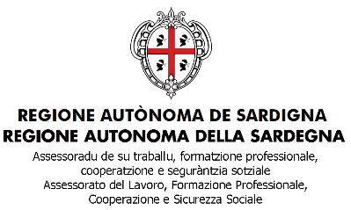
Circolo Culturale Quattro Mori Aps
Associazione di Promozione Sociale e Culturale - Via delle Baleari, 85 - 00121 Ostia Lido
L’ALBERO DI NATALE NELLA TRADIZIONE SARDA
PASCHIXEDDA

In antichità non venivano addobbati grandi e folti alberi di Natale, ma le pareti della casa erano abbellite con cura da donne e bambini, che vi appendevano rametti di menta, alloro o ancora rami d’ulivo.
Sabato 9 Dicembre 2023 alle ore 17:00 presso la sede del circolo
Insieme per addobbare l’albero di Natale, per giocare, (giochi da tavolo, carte). Mai soli al circolo Quattro Mori di Ostia

Alle 20:00 una spaghettata e un bicchiere di vino su prenotazione e con piccolo contributo

Info e prenotazioni Enzo Pisano 3473003265

